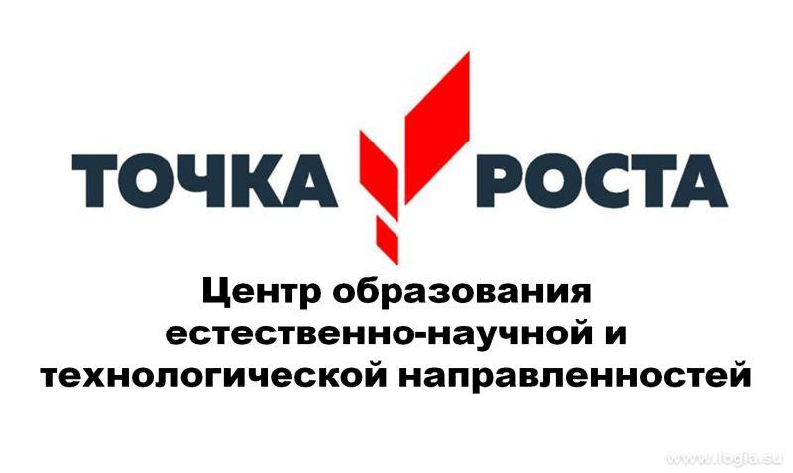
ПЛАН
учебно-воспитательных, внеурочных и социокультурных мероприятий
в Центре образования естественно-научной и технологической направленностей «Точка роста»
на 2025/2026 учебный год

№ | Наименование мероприятия | Краткое содержание мероприятия | Категория участников мероприятия | Сроки проведения мероприятия | Ответственный за реализацию мероприятия
- Методическое сопровождение работы центра «Точка роста»

1.1. | Педагогический совет «Планирование, утверждение рабочих программ и расписания» | Ознакомление с планом, утверждение рабочих программ и расписания | Педагоги школы | август | Нелидина МА, заместитель директора по УР
1.2. | Планирование работы центра на 2025-2026 учебный год | Составление и утверждение плана на 2025-2026 учебный год | Педагоги-предметники | август | педагоги Центра
1.3. | Реализация общеобразовательных программ по предметным областям «Физика», «Биология», «Химия» | Проведение уроков в соответствии с утверждённым расписанием в обновленных кабинетах с использованием нового учебного оборудования | Педагоги-предметники | в течение учебного года | Пронина ИЕ  Дреева ИА  Герасимова ИН  Студеникина АВ
1.4. | Организация набора детей в кружки внеурочной деятельности и дополнительного образования Центра образования «Точка Роста» | Презентация кружков и объединений, список обучающихся | Педагоги дополнительного образования | Сентябрь 2025 | заместитель директора по ВР, родители (законные представители)
1.5 | Реализация курсов внеурочной деятельности | Курсы внеурочной деятельности | Педагоги дополнительного образования | в течение учебного года | Педагоги центра
1.6. | Проектная деятельность | Разработка и реализация индивидуальных и групповых проектов, участие в научно - практических конференциях | Педагоги-предметники | в течение учебного года | Педагоги центра
1.7. | Повышение квалификации педагогов Центра образования «Точка Роста» | Повышение квалификации | Учителя-предметники | в течение учебного года | Заместитель директора по УВР
1.8 | Отчёт - презентация о работе центра Подведение итогов работы центра за год | Подведение итогов работы за год, определение целей и задач на следующий год | Учителя-предметники | Июнь 2026 | Калабина НН, руководитель центра
II. Учебно-воспитательные мероприятия
2.1. | Организация и проведение школьного этапа Всероссийской олимпиады школьников | Организация работы с мотивированными обучающимися | обучающиеся | сентябрь - октябрь | Педагоги
2.2. | Участие в конкурсах и конференциях различного уровня | Организация сотрудничества совместной проектной и исследовательской деятельности школьников | Учителя-предметники, обучающиеся | В течение учебного года | Учителя центра
2.3 | Открытые уроки педагогов центра «Точка роста» по вопросам преподавания физики, химии, биологии с использованием современного оборудования | Посещение уроков с последующим анализом и самоанализом | Учителя-предметники | В течение учебного года | Учителя центра
2.4 | Неделя естественно-математического цикла | Проведение мероприятий в рамках недели | Учителя-предметники | По плану школы | Учителя центра
2.5. | Реализация сетевых проектов | Участие в проекте «Урок цифры»  «Цифровой ликбез» | 2-11 классы | В течение года | Педагоги Центра
III. Воспитательная работа
3.1. | Единый урок безопасности в сети Интернет | Единый Всероссийский урок | обучающиеся | Октябрь | Педагоги центра, обучающиеся
3.2 | Всероссийский урок «Эколята - молодые защитники природы» | Всероссийский урок | Обучающиеся кружка «Зеленый патруль» | Сентябрь-октябрь | Костромина АА
3.3. | Всероссийский экологический диктант | Участие во Всероссийском экологическом диктанте | Обучающиеся | Ноябрь | Педагоги дополнительного образования
3.4 | Интеллектуальный марафон «Мир твоих возможностей» | Интеллектуальный марафон состоит из вопросов доступных и ориентированных на знание основного материала по разным предметным циклам. | Обучающиеся | январь | Педагоги дополнительного образования
3.5 | День науки в Точке Роста | Вовлечение обучающихся в совместные проекты | Обучающиеся | Февраль | Педагоги центра
3.6 | Всероссийский день Земли | Проведение мероприятий в рамках Всероссийского дня Земли | Обучающиеся | Апрель | Педагоги центра
3.7 | Космос –это мы | Проведение мероприятий ко Дню космонавтики | обучающиеся | Апрель | Педагоги центра
3.8 | Всероссийский урок «Победы» | Вклад ученых-естествоиспытателей в дело Победы | обучающиеся | Май | Педагоги Центра
3.9 | Круглый стол «Мои проекты» | Вовлечение учащихся в совместные проекты 1-11 классы | обучающиеся | Май | Педагоги Центра
3.10 | Площадка «Мир возможностей» на базе Центра образования «Точка роста» | Вовлечение учащихся в совместные проекты 1-11 классы | обучающиеся | Осенние, зимние, весенние каникулы | Педагоги Центра
3.11 | Всероссийские акции | Единые тематические занятия | обучающиеся | В течение учебного года | Педагоги центра, обучающиеся
IV. Развитие проектной деятельности обучающихся
4.1 | Школьная конференция «Шаг в науку» | Конференция | 1-11 классы | Апрель | Педагоги центра
4.2 | Защита индивидуальных проектов обучающихся Центра «Точка  роста» | Конференция | Педагоги и обучающиеся | Апрель-май | Педагоги Центра
V. Популяризация национального проекта «Образование»
5.1 | Родительские собрания | Знакомство с Центром «Точка роста» | родители | В течение года | Руководит ель центра, учителя предметники, классные руководители
5.2 | Своевременное создание и обновление информации о деятельности Центра «Точка роста» на официальном сайте школы | Новости. Нормативные документы. Расписание | Обучающиеся, родители, педагоги | В течение года | Ответственный за ведение сайта
5.3 | Проведение дней открытых дверей на базе Центра «Точка роста» | День открытых дверей на базе Центра «Точка роста» | Обучающиеся, родители | Сентябрь , май | Руководитель и педагоги центра

